Nom : ……………………………………………………………………………………….

Prénom : ………………………………………………………………………………….

Classe : …………………………………………………………………………………….

Dossier

de travail

en autonomie

n°5

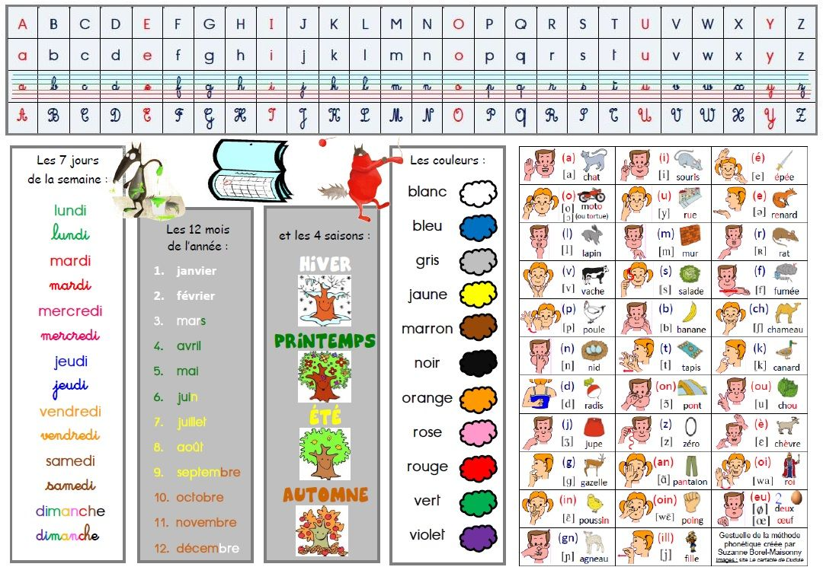

|  |
| --- |
|  |

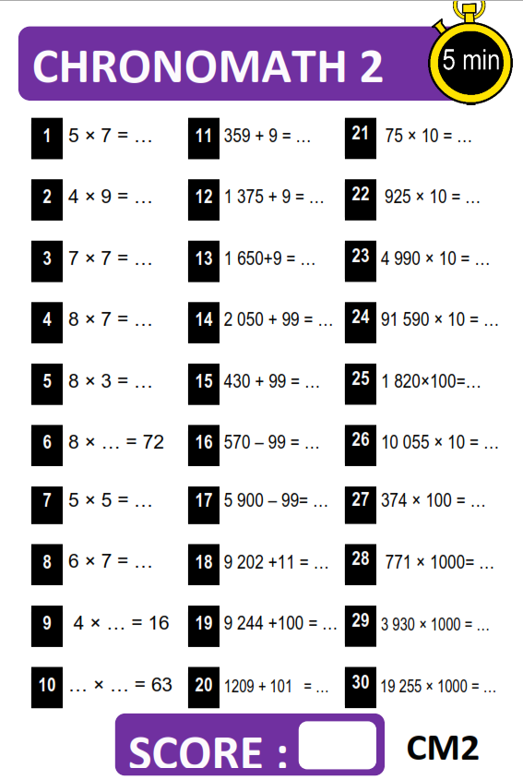

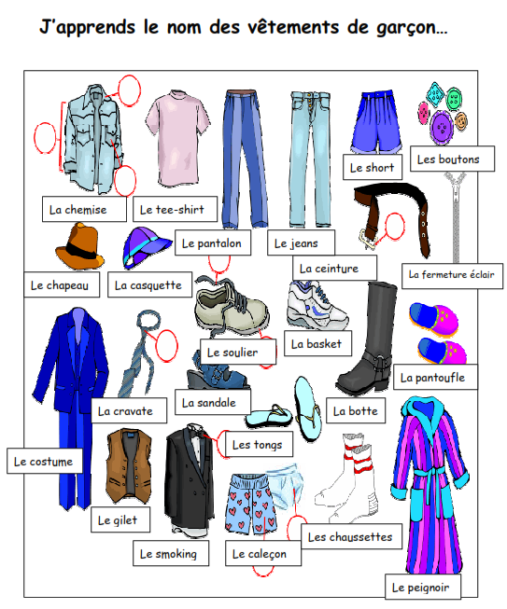

Dessine :

|  |  |  |
| --- | --- | --- |
| une basket | une casquette | un pantalon |
|  |  |  |

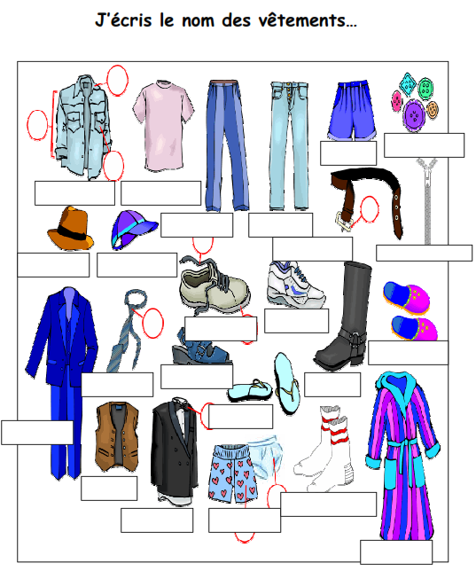

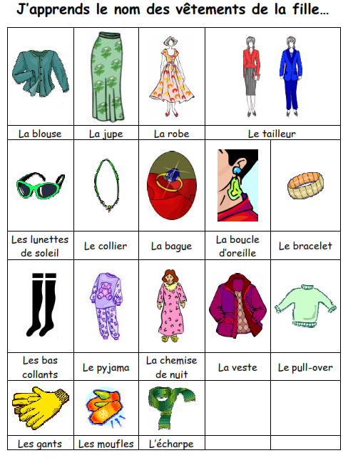

Dessine :

|  |  |  |
| --- | --- | --- |
| une écharpe | des gants | une robe |
|  |  |  |

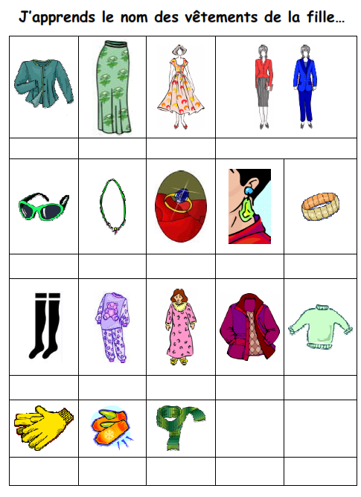

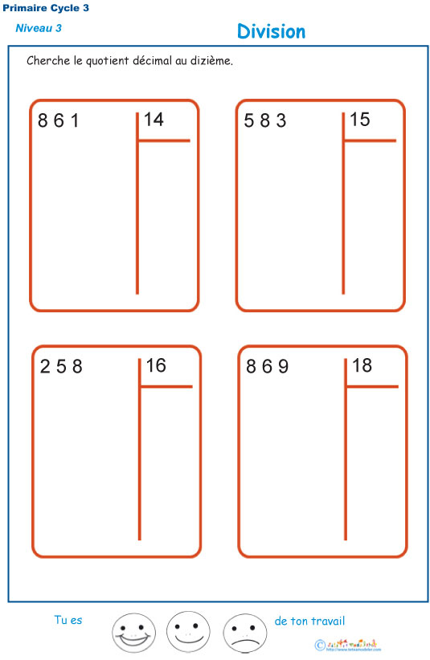

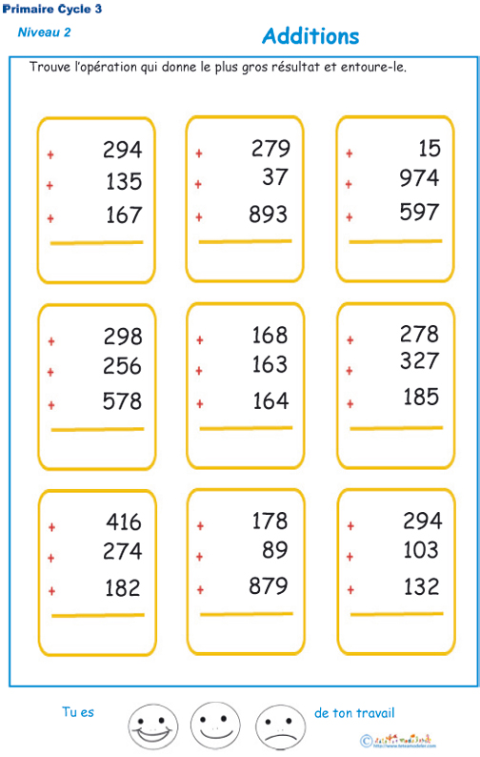

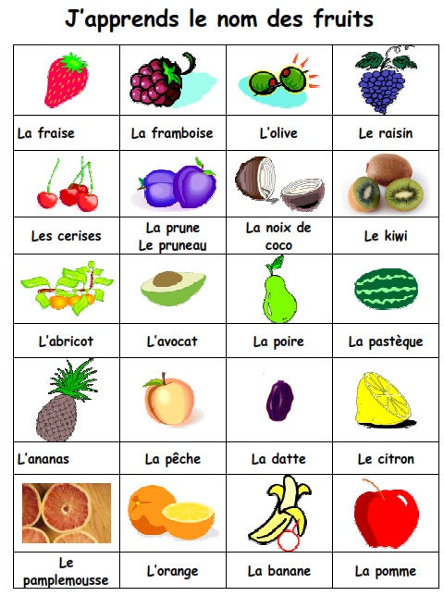

Dessine :

|  |  |  |
| --- | --- | --- |
| un ananas | une banane | des cerises |
|  |  |  |

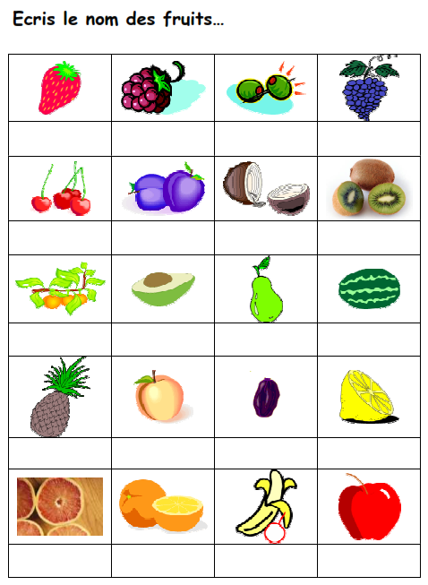

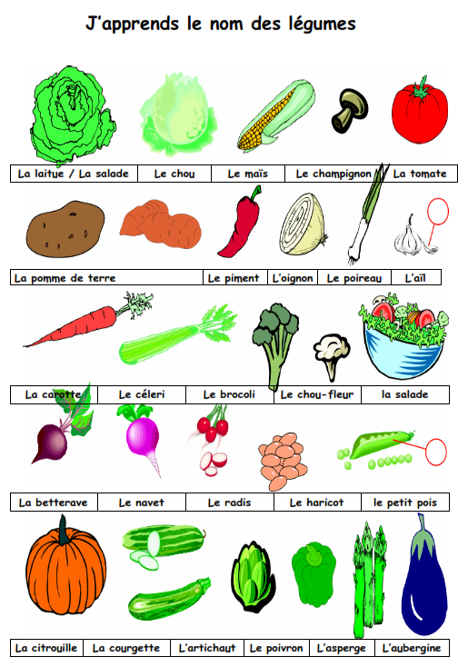

Dessine :

|  |  |  |
| --- | --- | --- |
| un oignon | une aubergine | des courgettes |
|  |  |  |

